

РУКОВОДСТВО ПО ЭКСПЛУАТАЦИИ БЕНЗИНОВЫХ КОС
ULTRA С 2-Х ТАКТНЫМ ДВИГАТЕЛЕМ
Модели: PGT 2-25, PGT 2-28
Уважаемые покупатели !
Компания Ultra благодарит Вас за покупку данного изделия. Продукция нашего предприятия по праву завоевала сердца многих покупателей, соотношение цены и качества – это приоритетное направление развития и деятельности нашей компании. Спасибо за Ваш выбор!
www.ultra.inc.ru
Благодарим Вас за покупку бензотриммера ULTRA.
Перед началом использования косы внимательно прочитайте настоящую инструкцию по эксплуатации и ознакомьтесь с
органами управления для правильной и безопасной ее эксплуатации.
Безопасность косы подтверждена сертификатом соответствия Госстандарта России.

ДЛЯ ВАШЕЙ БЕЗОПАСНОСТИ.
ОСНОВНЫЕ ПРАВИЛА ТЕХНИКИ БЕЗОПАСНОСТИ. Внимание! Сохраните настоящую инструкцию для возможности обращения к ней в дальнейшем.
Не разрешайте пользоваться бензиновой косой (далее по тексту - косой) детям, а также посторонним лицам, не ознакомившимися с требованиями настоящей инструкции.
ПРЕДУПРЕЖДАЮЩИЕ СИМВОЛЫ.
Перед началом работы изучите требования инструкции по эксплуатации.
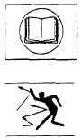
Опасность получения травм выбрасываемыми из-под вращающейся триммерной головки с режущей леской предметами. Запрещается работать в непосредственной близости от людей, животных или при нахождении в зоне работы посторонних предметов (арматуры, камней и т.д.).
Посторонние лица должны находиться на расстоянии не менее 15 метров от работающей косы.

Будьте внимательны! Соблюдайте меры предосторожности. Пользователь несет полную ответственность за причинение косой травм посторонним людям или нанесения ущерба имуществу.
При работе всегда находитесь в прочной обуви на резиновой подошве. Используйте в качестве средства защиты тела подходящую одежду. Рекомендуется использовать перчатки, а также средства защиты глаз и органов слуха.

- Разрешается использовать косу только при хорошем само
чувствии пользователя. Запрещается использовать кос> при
утомлении, после применения лекарств, алкоголя и т.д.
- Выхлопные газы токсичны и опасны для здоровья. Запреща
ется запускать двигатель косы в закрытом или плохо провет
риваемом помещении.
- Не перегружайте двигатель в процессе работы. Чередуйте
работу с отдыхом. Рекомендуемое время непрерывной рабо
ты должно составлять 15-20 мин., после чего следует сделать
10 мин. перерыв.
- В процессе работы удерживайте косу двумя руками. При
работе всегда сохраняйте устойчивое положение.
- Коса при работе должна находиться с правой стороны от
пользователя. Удерживайте руками рукоятки косы как пока
зано на рис. 2.
ВНИМАНИЕ! Бензин и его пары легко воспламеняемы и взрывоопасны.
- Перед заправкой топливом необходимо остановить двигатель. Запрещается курить при заправке двигателя топливом.
- Протрите ветошью все части косы, на которые было проли
то топливо при заправке. Запускайте двигатель в стороне от
места, где осуществлялась его заправка, и было пролито на
землю топливо.
- До запуска двигателя убедитесь, что топливный бак надеж
но закреплен.
- Коса поставляется с двумя защитными кожухами: основным
(устанавливается при использовании в качестве рабочего ор
гана режущего ножа (диска)) и дополнительным (устанавли
вается при использовании в качестве рабочего органа трим
мерной головки с режущей леской) (см. рис. 1, поз. 20, 21).
Запрещается использовать косу без правильно установленно
го защитного кожуха.
Опасность! Защитный кожух предназначен для предотвращения получения травм пользователем от предметов, отбрасываемых в процессе работы из-под рабочего органа косы. Запрещается работать с косой без правильно установленного защитного кожуха. Запрещается изменять конструкцию защитного кожуха. При его повреждении установите новый оригинальный защитный кожух. Запрещается устанавливать неоригинальный защитный кожух.
Опасность! Запрещается использовать в качестве режущей лески в триммерной головке какие-либо металлизированные предметы (проволоку и т.д.).
Опасность! Триммерная головка с режущей леской продолжает вращаться по инерции некоторое время после остановки двигателя. Прочно удерживайте руками рукоятку косы до полной ее остановки (см. раздел «Запуск и остановка двигателя»).
- Запрещается использовать для работы на косе пильные но
жи (диски).
- Запрещается использовать для работы на косе комбиниро
ванные режущие ножи (диски) (состоящие из нескольких
компонентов.

ОСНОВНЫЕ ЭЛЕМЕНТЫ КОСЫ PGT 2-28 (см. рис. 1)
- Режущий нож (диск)
- Основной защитный кожух.
- Триммерная головка с режущей леской
- Нож ограничителя длины лески.
- Дополнительный защитный кожух
- Рукоятка управления
- Корпус вала привода
- Пусковой выключатель
- Предохранительный рычаг
- Рычаг управления газом
- Кнопка подкачки топлива
- Крышка топливного бака
- Топливный бак
- Крышка воздушного фильтра
- Рычаг управления воздушной заслонкой карбюратора
- .Ручной стартер.

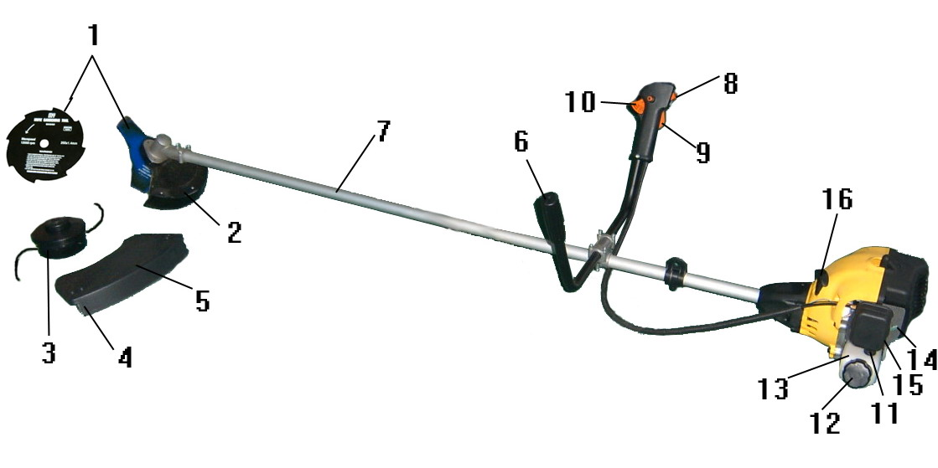
Рис. 1

СБОРКА:
Рукоятка управления.
Для крепления рукоятки управления к корпусу вала привода используется узел крепления рукоятки управления, состоящий из нижней и верхней частей. Порядок установки рукоятки управления на корпус вала привода.
- Состыкуйте две половинки верхней части узла крепления рукоятки управления и установите в образовавшийся паз левую и правую части рукоятки управления.
- Установите верхнюю часть узла крепления на нижнюю и плотно затяните винтами для фиксации рукоятки управления (см рис. 3).
ПРИМЕЧАНИЕ! Рукоятка управления состоит из двух частей для обеспечения возможности их раздельной регулировки.
Предусмотрена возможность регулирования положения рукоятки управления вдоль корпуса вала привода для достижения оптимальной балансировки косы
. Для регулирования положения рукоятки управления:
- ослабьте болты с помощью шестигранного ключа
- переместите нижнюю часть узла крепления рукоятки на корпус вала привода на необходимое расстояние вдоль корпуса вала привода:
- плотно затяните болты.
ПРИМЕНЕНИЕ КОСЫ.
Используйте косу по назначению. Коса применяется:
- для подрезки поросли и кустарника - при использовании в качестве рабочего органа режущего ножа (диска):
- для скашивания травы - при использовании в качестве рабочего органа триммерной головки с режущей леской;
- в соответствии со спецификациями и с учетом обеспечения требований правил техники безопасности, приведенных в инструкции.
Запрещается использование косы для любых других целей. УСТАНОВКА И СНЯТИЕ РЕЖУЩЕГО НОЖА (ДИСКА) И ОСНОВНОГО ЗАЩИТНОГО КОЖУХА. ВНИМАНИЕ! При проведении работ по установке, снятию и обслуживанию режущего ножа (диска) необходимо надевать защитные рукавицы.
- Состыкуйте основной защитный кожух (отличается от дополнительного защитного кожуха меньшим размером) и планку крепления кожуха (см. рис. 4-1). Закрепите с помощью шестигранного ключа основной защитный кожух к планке двумя шурупами с шайбами.

- При помощи ключа, поставляемого в комплекте, открутите гайку крепления со ступицы косы. Снимите чашку редуктора и шайбу со ступицы, оставив на ступице косы адаптер-переходник.
- Установите режущий нож (диск) на ступицу косы таким образом, чтобы сторона с надписями была обращена к ступице. Установите шайбу на ступицу косы вогнутой частью вплотную к режущему ножу.
- Наденьте на шайбу чашку редуктора и закрепите ее при помощи гайки крепления, затянув ее против часовой стрелки.
- Снятие режущего ножа (диска) осуществляется в обратном порядке.
УСТАНОВКА И СНЯТИЕ ТРИММЕРНОЙ ГОЛОВКИ С РЕЖУЩЕЙ ЛЕСКОЙ И ДОПОЛНИТЕЛЬНОГО ЗАЩИТНОГО КОЖУХА.
- Состыкуйте дополнительный защитный кожух (отличается от основного защитного кожуха большим размером) и планку крепления кожуха (см. рис. 4-2). Закрепите с помощью шестигранного ключа дополнительный защитный кожух к планке двумя шурупами с шайбами.
- При помощи ключа, поставляемого в комплекте, открутите гайку крепления со ступицы косы. Снимите чашку редуктора со ступицы, оставив на ступице косы адаптер-переходник и шайбу.
- Совместите боковые отверстия в дефлекторе и адаптере-переходнике. Вставьте отвертку в отверстия для блокировки вращения вала.
- Накрутите триммерную головку с режущей леской на ступицу, закручивая ее против часовой стрелки.
- Снятие триммерной головки с режущей леской осуществляется в обратном порядке.
УСТАНОВКА ПЛЕЧЕВОГО (см. рис. 5).
Присоедините крючок плечевого ремня (см. рис. 5, поз. 1) к кольцу для крепления плечевого ремня (см. рис. 5, поз. 2).
Отрегулируйте положение кольца для крепления плечевого
ремня на корпус вала привода и длину плечевого ремня для обеспечения лучшей балансировки косы и удобства при работе.
5. ЗАПРАВКА ТОПЛИВОМ.
ВНИМАНИЕ! Коса оснащена двухтактным двигателем. Двигатель должен заправляться топливной смесью - бензин/масло для двухтактных двигателей с воздушным охлаждением в следующих соотношениях:

Тип масла для двухтактных | Топливная смесь (отно-
двигателей | шение бензин/масло)
При использовании минераль- | 25:1
ного масла для двухтактных | (4% - содержание масла)
двигателей
При использовании синтетиче- | 40:1
ского масла для двухтактных | (2.5% - содержание мас-
двигателей | ла)
- Приготовление топливной смеси должно осуществляться в специальной канистре перед ее заправкой в топливный бак.
- Приготовление топливной смеси и ее заправка в топливный бак должны проводиться только на открытом воздухе.
- Хранить топливо следует только в специальных канистрах с плотно закрывающимися крышками.
6. ЗАПУСК И ОСТАНОВКА ДВИГАТЕЛЯ
ВНИМАНИЕ! Перед запуском двигателя необходимо детально ознакомится с приведенными в инструкции правилами по технике безопасности.
ЗАПУСК ХОЛОДНОГО ДВИГАТЕЛЯ.
- Установите выключатель двигателя в положение «ВКЛЮЧЕНО» (противоположное положению «STOP»).
- Переведите рычаг управления воздушной заслонкой карбюратора в верхнее (см. рис. 6) положение («ЗАКРЫТО»).
- Несколько раз нажмите на кнопку подкачки топлива (см. рис. 7) до момента, когда топливо не станет возвращаться в топливный бак через второе отверстие перепускной трубки (см. рис. 8).
- Удерживая правую часть рукоятки управления, прижмите пусковой выключатель для разблокировки рычага управления газом.
- Полностью прижмите рычаг управления газом.
- Удерживая в выжатом состоянии пусковой выключатель и рычаг управления газом, нажмите на фиксатор рычага газа. Это обеспечит блокировку рычага газа.
- Удерживая фиксатор рычага газа в нижнем положении, от пустите рычаг управления газом.
- Вначале медленно, а потом резко потяните не менее трех раз рукоятку стартера (см. рис. 9) на полный взмах руки.
9) Переведите рычаг управления воздушной заслонкой карбюратора в нижнее (см. рис. 10) положение («ОТКРЫТО»).
- Потяните несколько раз рукоятку стартера (см. рис. 9) до момента окончательного запуска двигателя.
ВНИМАНИЕ - ОПАСНОСТЬ! Двигатель запускается не на максимальных оборотах. Для того чтобы можно было приступить непосредственно к работе, дайте двигателю поработать в таком режиме несколько секунд.
- Резко нажмите на рычаг газа, при этом фиксатор рычага газа будет автоматически разблокирован. Двигатель возвратится в режим работы на холостых оборотах, и рабочий орган остановится через короткий промежуток времени.
ОСТАНОВКА ДВИГАТЕЛЯ.
!) Для остановки двигателя установите выключатель двигателя в положение «STOP».
ВНИМАНИЕ!
ЗАПУСК ТЕПЛОГО ДВИГАТЕЛЯ.
При запуске теплого двигателя следуйте приведенном) выше порядку запуска холодного двигателя за исключением того, что рычаг управления воздушной заслонкой карбюратора должен сразу быть установлен в нижнее положение («ОТКРЫТО») (см. рис. 10).
7. РАБОТА
ПОРЯДОК ИСПОЛЬЗОВАНИЯ КОСЫ.
Во время работы удерживайте косу с правой стороны, как показано на рис. 2.
РЕГУЛИРОВКА ДЛИНЫ РЕЖУЩЕЙ ЛЕСКИ.
В комплект поставки входит триммерная головка с полуавтоматической системой выпуска режущей леской. Для выпуска режущей лески достаточно слегка ударить нажимной головкой о землю или твердую почву при работе косы на высоких оборотах
Нож ограничителя длины лески, установленный на дополнительном защитном кожухе, служит для ограничения длины режущей лески.
ВНИМАНИЕ! Всегда следите за длиной лески. При уменьшении длины лески процесс кошения травы становится более трудоемким. При попытках ударить нажимной головкой о землю в высокой и густой траве, двигатель косы будет значительно снижать обороты и перегружаться. ВНИМАНИЕ! При работе запрещается опираться нажимной головкой на поверхность земли.
ВНИМАНИЕ! Запрещается снимать нож ограничителя длины лески с защитного кожуха. Некоторые причины ломки лески:
- запутывание лески в посторонних предметах.
- в результате "усталости" лески.
- при скашивании толстой и твердой травы.
- в результате контакта режущей лески с твердыми объектами (стены, заборы).
СКАШИВАНИЕ ТРАВЫ.
В процессе работы триммерная головка с режущей леской должна находиться параллельно поверхности земли. Скашивание травы происходит за счет плавного перемещения (качания) косы справа - налево (см. рис. 11). Для получения более высокого качества скашивания газона следует работать на максимальных оборотах двигателя.
СКАШИВАНИЕ ТРАВЫ ОКОЛО ПРЕПЯТСТВИЙ, ЗАБОРОВ, КАМНЕЙ.
При скашивании режущая леска не должна касаться препятствий (см. рис. 11). За счет некоторого наклона
триммерной головки (см. рис. 12) в процессе скашивания можно повысить эффективность работы косы. Не допускайте касания режущей леской препятствий для избежания ее обрыва. При возникновении каких-либо проблем с выпуском режущей лески (ее слипание и т.д.). замените ее. как рекомендовано ниже.
8. ЗАМЕНА РЕЖУЩЕЙ ЛЕСКИ.
Для намотки новой режущей лески на триммерную головку используйте триммерную нейлоновую леску диаметром 2,4 мм.
ВНИМАНИЕ ОПАСНОСТЬ! ЗАПРЕЩАЕТСЯ ИСПОЛЬЗОВАТЬ В КАЧЕСТВЕ РЕЖУЩЕЙ ЛЕСКИ МЕТАЛЛИЧЕСКУЮ ПРОВОЛОКУ!
СНЯТИЕ ШПУЛЬКИ С ТРИММЕРНОЙ ГОЛОВКИ С РЕЖУЩЕЙ ЛЕСКОЙ (см. рис. 13).
- Отсоедините от триммерной головки ее нижнюю часть
вместе со шпулькой, нажав пальцами на специально обозна-
ченные на ее корпусе места (язычки) (поз. 1).
- Выньте из триммерной головки шпульку. Протрите внут-реннюю поверхность корпуса триммерной головки ветошью
(поз. 2).
ВНИМАНИЕ! Проверьте степень износа фиксирующих зубцов на корпусе триммерной головки и шпульке. При необходимости замените корпус триммерной головки и или шпульку. НАМОТКА РЕЖУЩЕЙ ЛЕСКИ НА ШПУЛЬКУ.
- Приготовьте отрезок режущей лески длиной 3.5 м (поз. 3).
- Согните режущую леску пополам (поз. 4).
- Зафиксируйте режущую леску в месте ее перегиба в пазе,
расположенном между направляющими шпульки (поз. 5).
- Удерживая пальцами оба конца режущей лески, намотайте
ее ровными плотными слоями в направлении стрелки на
шпульке. Оба отрезка режущей лески следует наматывать в соответствующие направляющие шпульки, не допуская их перехлестов.
- После окончания намотки зафиксируйте конец одного от
резка режущей лески, вставив его в паз в нижней части
шпульки (поз. 6).
- Аналогичным образом зафиксируйте конец другого отрез
ка режущей лески, вставив его в другой паз в нижней части
шпульки (поз. 7).
УСТАНОВКА ШПУЛЬКИ С ЛЕСКОЙ В КАТУШКУ.
1) Установите шпульку тыльной стороной (противоположной стороне со стрелкой) над нижней частью триммерной головки (поз. 8) так. чтобы концы режущей лески были совмещены с отверстиями (глазками) триммерной головки.
2) Установите концы отрезков лески в отверстия (глазки)
триммерной головки. Поочередно потяните концы отрезков лески для освобождения их из удерживающих пазов шпульки (поз. 9).
- Присоедините к триммерной головке ее нижнюю часть со
шпулькой (поз. 10) так. чтобы ее язычки были совмещены с
соответствующими прорезями в нижней части триммерной
головки. Плотно прижмите нижнюю часть к триммерной
- головке до момента фиксации язычков в соответствующих прорезях.
- Перед началом работы отрегулируйте длину концов режу
щей лески, при необходимости их подрежьте (поз. 11).
9. ОБСЛУЖИВАНИЕ. СВЕЧА ЗАЖИГАНИЯ.
Не менее одного раза в год или в случае, если двигатель запускается или работает неустойчиво, проверьте состояние свечи зажигания. Перед началом работы по ее замене дождитесь полного охлаждения двигателя.
- Снимите колпачок свечи зажигания и выверните свечу
- зажигания, используя свечной ключ (см. рис. 14).
Если электроды свечи зажигания сильно загрязнены или изношены, зачистите их или замените свечу зажигания на свечу аналогичного типа (см. рис. 15-16). Основные причины загрязнения электродов связаны с:
- высокой концентрацией масла в топливной смеси или
- использовании масла несоответствующего типа:
- загрязнением воздушного фильтра.
2) Заверните свечу зажигания усилием руки по мере возмож
ности, что позволит избежать повреждения гнезда для свечи.
Используйте свечной ключ только для окончательной затяжки свечи зажигания (см. рис. 14).
ВОЗДУШНЫЙ ФИЛЬТР.
Периодически очищайте воздушный фильтр (чаше - при работе на участках с повышенной запыленностью). !) Отверните барашковую гайку с крышки корпуса (см. рис. 17).
- Промойте фильтр водой с использованием нейтрального моющего раствора.
- Перед установкой фильтра на место полностью просушите его (см. рис. 18).
При повреждении фильтрующего элемента немедленно замените его для предотвращения повреждения двигателя.
ТОПЛИВНЫЙ ФИЛЬТР.
- Заменяйте топливный фильтр один раз в год. используя для его извлечения специальный крюк из впускного патрубка топливной системы.
СКОРОСТЬ ВРАЩЕНИЯ ДВИГАТЕЛЯ НА ХОЛОСТЫХ
ОБОРОТАХ.
ВНИМАНИЕ:
Перед началом работы убедитесь в том. что триммерная головка с режущей леской не вращается при работе двигателя на холостых оборотах.
Если режущая головка продолжает вращение при работе двигателя на холостых оборотах, необходимо обратиться в сервисный центр или к дилеру.
ПРОВЕРКА КРЕПЕЖНЫХ ВИНТОВ И ВРАЩАЮЩИХСЯ ДЕТАЛЕЙ.
- Перед началом использования косы проверьте наличие и
- затяжку всех винтов и крепежных элементов, которые не должны иметь повреждений и следов износа, особенно на элементах триммерной головки.
- Перед началом использования косы замените все поврежденные части.
ОЧИСТКА, ТРАНСПОРТИРОВКА И ХРАНЕНИЕ.
- Если косу не предполагается использовать в течение более
двух месяцев, слейте топливо из топливного бака.
- Храните косу в чистом, сухом помещении, в безопасном
месте, недоступном для детей.
Для транспортировки слейте топливо из топливного бака и наденьте специальный защитный чехол на режущий нож (диск).

ОСНОВНЫЕ ТЕХНИЧЕСКИЕ ХАРАКТЕРИСТИКИ: Фирма-изготовитель оставляет за собой право изменять отдельные технические характеристики и вносить изменения в конструкцию без согласования и уведомления.

Техническая характеристика | PGT 2-25 | PGT 2-28
Объём двигателя | 25 см^{З} | 28 см^{З}
Масса (без топлива, рабочего органа и защитного экрана) | 4,4 кг | 6,0 кг
Емкость топливного бака | 300 см^{З} | 500 см^{З}
Рабочий орган (триммерная головка с режущей леской) | 380 мм | 440 мм
Диаметр лески | 2 мм | 2,5 мм
Рабочий орган (режущий нож (диск)) | нет | 230 мм
Максимальная мощность двигателя/ 7500 об/мин | 0,9 кВт/ 1,2 л.с. | 0,75 кВт/ 1,0 л.с.
Максимальная скорость вращения двигателя | 9500 об/ мин | 9500 об/мин
Максимальная скорость вращения рабочего вала | 9000 об/ мин | 8000 об/мин
Скорость вращения двигателя на холостых оборотах | 3000 об/ мин | 3000 об/мин
Уровень звукового давления (EN 27917) | 98дБ(А) | ∠102 дБ(А)
Уровень звуковой мощности (2000/14/EC) | 108дБ(А) | ∠115 дБ(А)
Уровень вибрации триммерной головки с режущей леской | ∠ 15 м/с² | ∠ 15 м/с²
Уровень вибрации режущего ножа (диска) (ISO 7916) | ∠ 15 м/ с² | ∠ 15 м/с²
ОСНОВНЫЕ ЭЛЕМЕНТЫ КОСЫ PGT 2-25
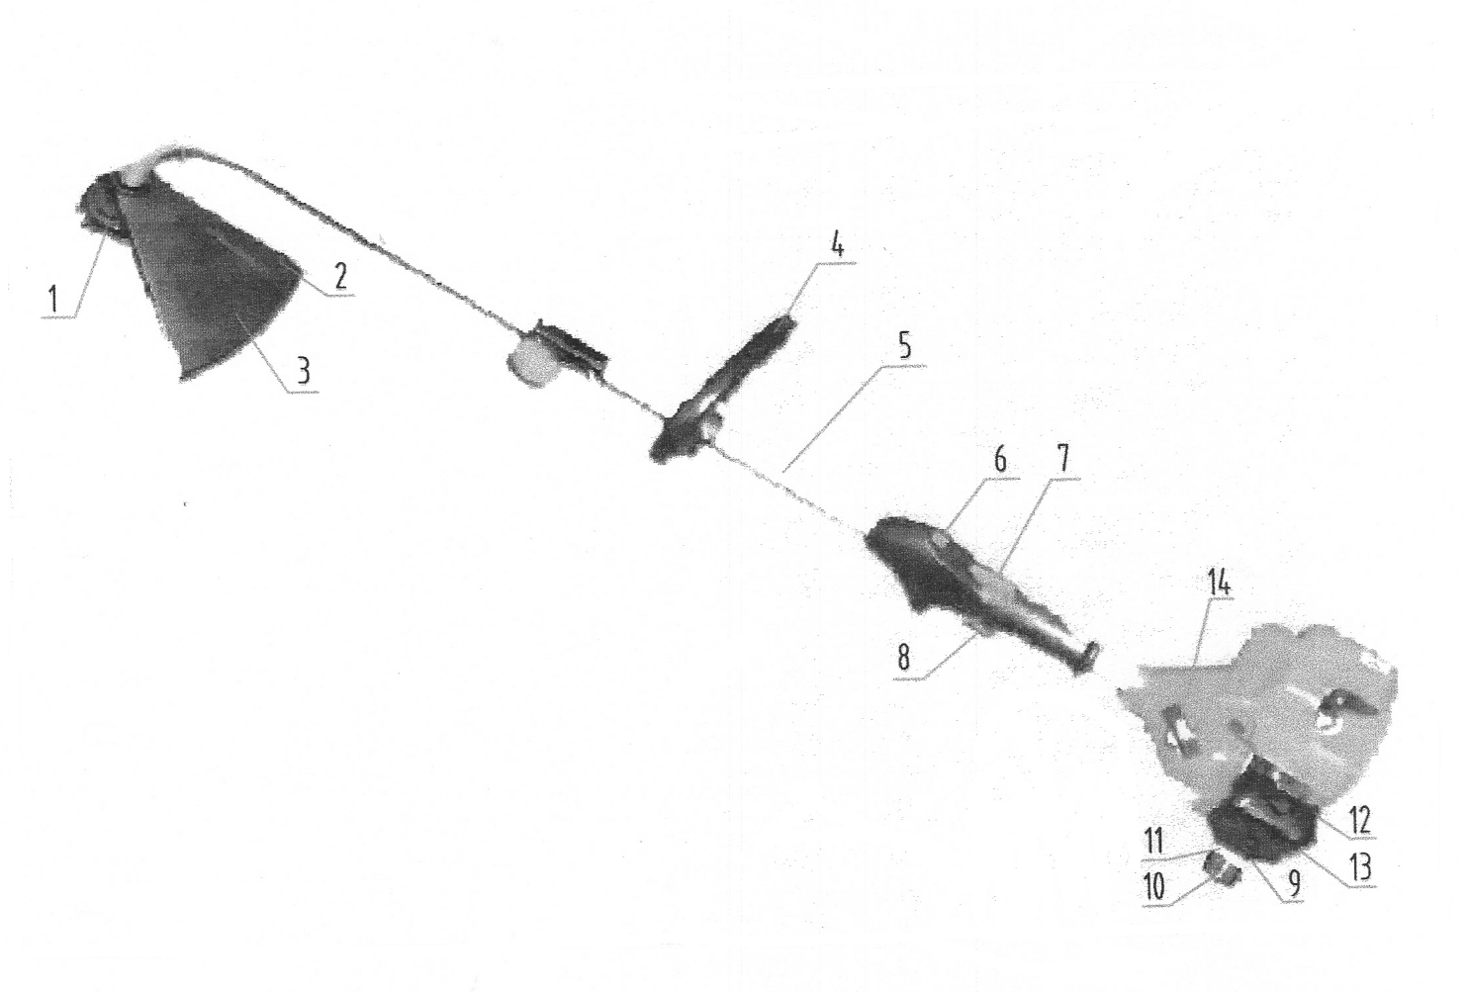
Рис. 1-а
- Триммерная головка с леской
- Нож- регулятор длины лески
- Основной защитный кожух
- Рукоятка
- Корпус вала привода.
- Пусковой выключатель.
- Предохранительный рычаг
- Рычаг управления газом.
- Кнопка подкачки топлива
- Горловина топливного бака.
- Топливный бак.
- Крышка воздушного фильтра
- Рычаг управления воздушной заслонкой карбюратора
- Рукоятка ручного стартера.

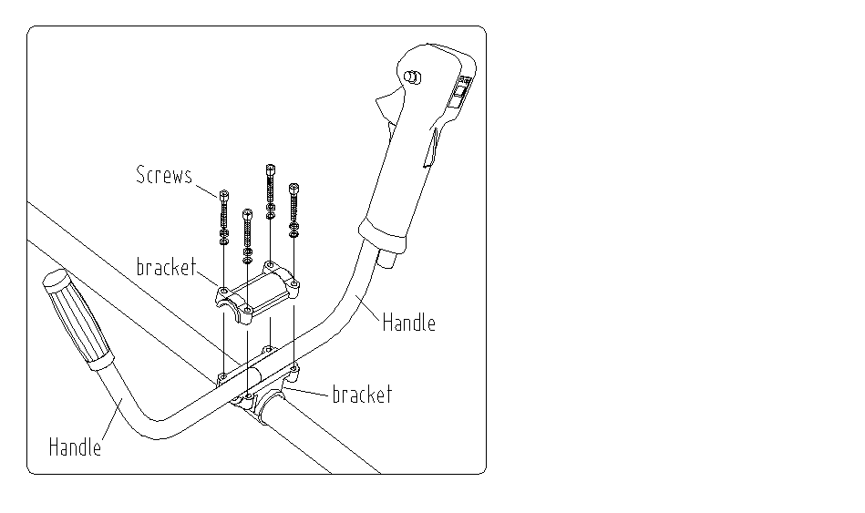

3
2
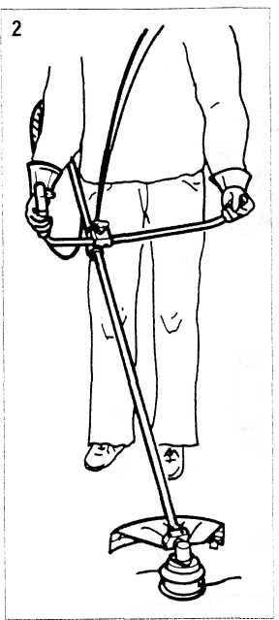

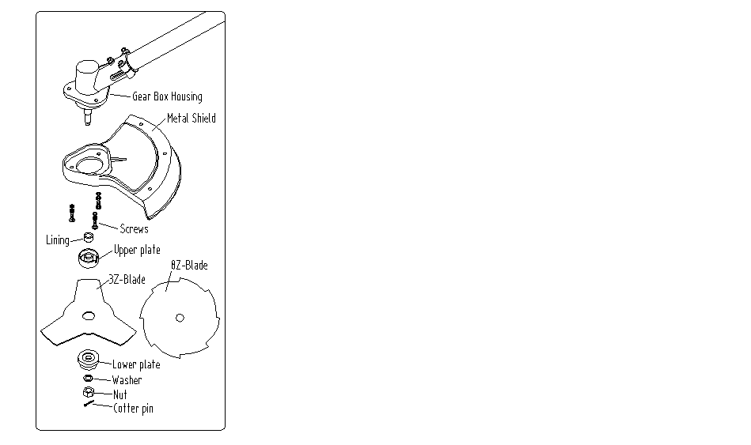
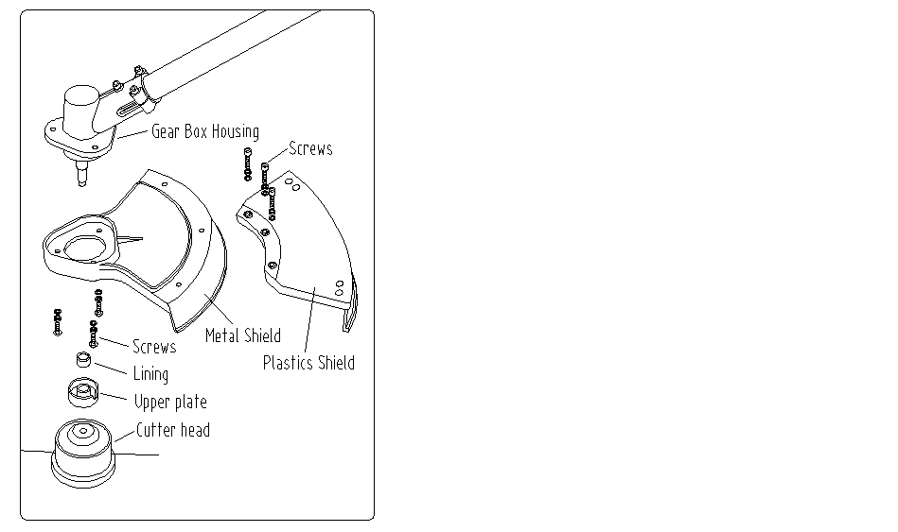
4-1
4-2

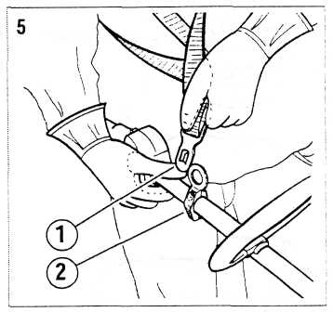

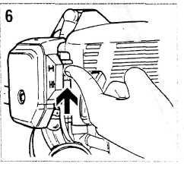
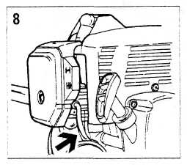
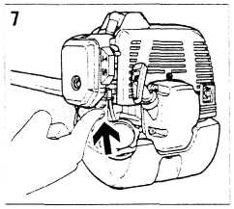

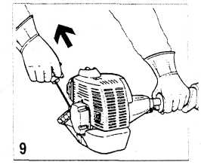
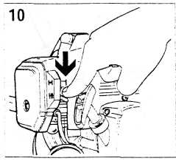

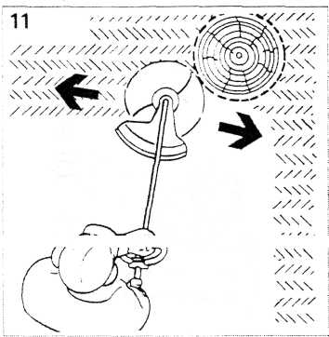
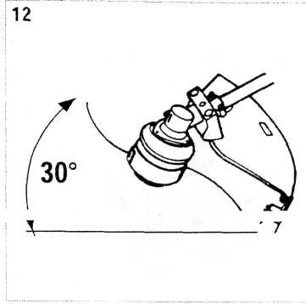

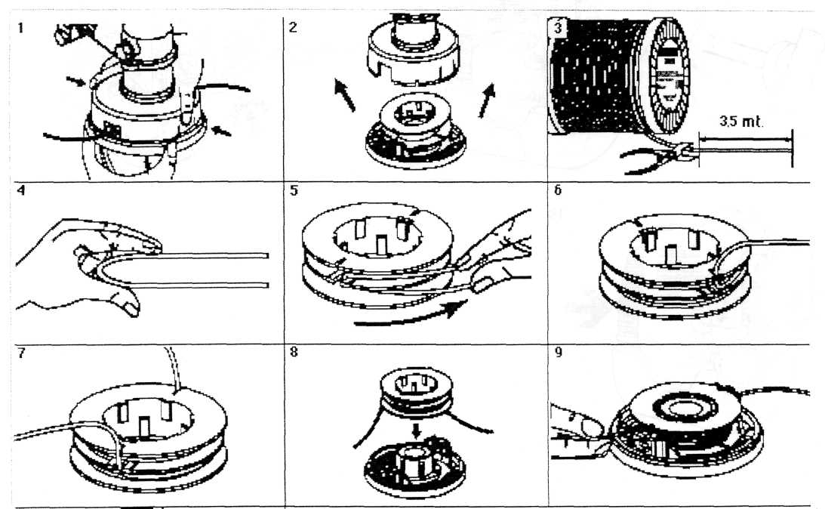
13

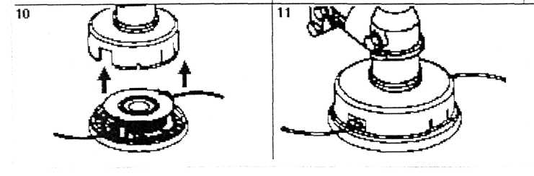

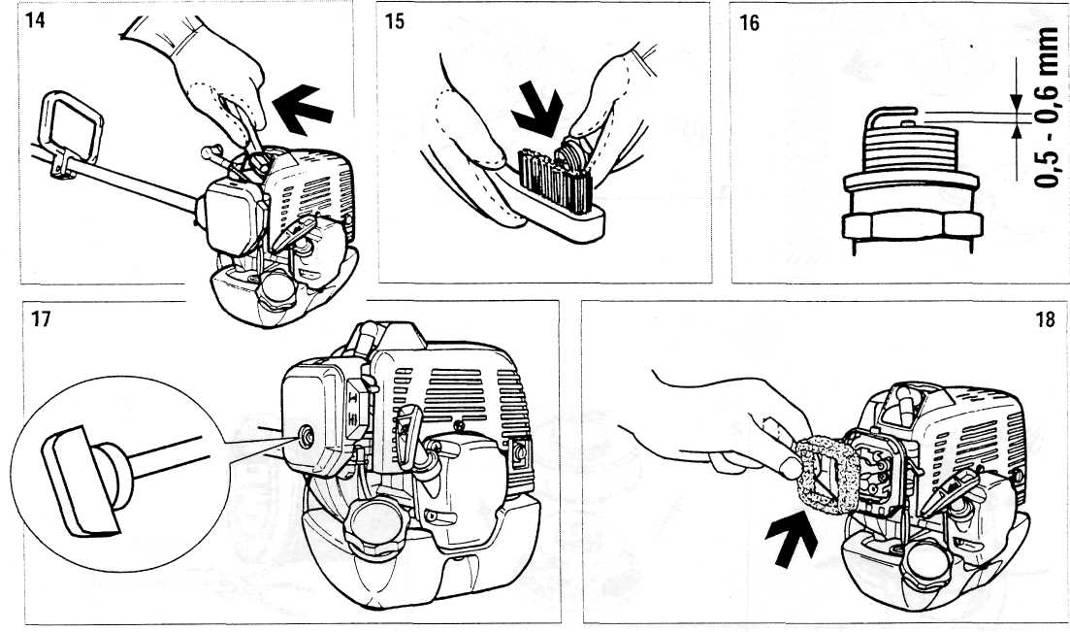

УСЛОВИЯ ГАРАНТИЙНОГО ОБСЛУЖИВАНИЯ
Гарантийный срок на изделие - 12 (двенадцать) месяцев со дня продажи
(при использовании изделия в предпринимательской деятельности гарантийный срок на изделие - 6 (шесть) месяцев со дня продажи). Срок службы изделия - 10 (десять) лет.
Дефекты материалов и сборки, допущенные по вине изготовителя, устраняются бесплатно в течение 30 (тридцати) дней со дня предъявления покупателем требования об устранении недостатков изделия, после проведения техническим или сервисным центром экспертизы изделия и получения соответствующего заключения.
Изделие не подлежит гарантийному обслуживанию в следующих случаях:
- проведение предварительного ремонта изделия самим пользователем или не уполномоченными на это лицами:
- наличие следов вскрытия или попытки вскрытия;
- нарушение требований инструкции по эксплуатации;
- внесение изменений в конструкцию изделия;
- порча, механическое повреждение изделия вследствие неправильной транспортировки и хранения, небрежного обращения, падения, ударов и т.д.;
- естественный износ изделия и комплектующих в результате интенсивного использования;
- использование неисправного изделия;
- использование неоригинальных запасных частей и принадлежностей.
Гарантийное обслуживание не осуществляется:
- при отсутствии гарантийного талона;
- если гарантийный талон не является подлинным или не оформлен должным образом (отсутствие даты продажи, серийного номера, подписей продавца и покупателя, штампа магазина);
- если гарантийный талон не принадлежит данному изделию;
- по истечении срока гарантии.
Гарантийное обслуживание не распространяется на следующие быстроизнашивающиеся запчасти и расходные материалы:
- детали механизма стартера:
- свечи зажигания;
- воздушные фильтры;
- топливные фильтры:
- выключатели зажигания:
- крыльчатки;
- триммерные головки с режущей леской и режущие ножи.
Внимание!
- Перед началом эксплуатации внимательно изучите требования инструкции по эксплуатации.
- Используйте неэтилированный бензин не хуже АИ-92.
- Используйте масло, предназначенное только для двухтактных двигателей с воздушным охлаждением (с наличием маркировки «Для садовой техники с двухтактным двигателем»). Не используйте масло для лодочных моторов, мотоциклов и т.д.
- При сдаче изделия в гарантийный ремонт в топливном баке необходимо иметь небольшое количество топлива (около 100 мл) и упаковку от используемого масла.
- При использовании в качестве рабочего органа режущего ножа не допускайте его блокирование при работающем двигателе. Кратковременное блокирование режущего ножа (например, в результате его заклинивания при попадании постороннего
предмета) может послужить причиной выхода из строя гибкого вала привода. В этом случае гарантийное обслуживание на гибкий вал привода не распространяется.
- Предметом гарантии не является неполная комплектация, которая могла быть обнаружена при продаже изделия.
- Изделие принимается в гарантийный ремонт в чистом виде.
8. Естественный износ изделия и комплектующих в результате интенсивного использования выявляется диагностикой в техническом или в сервисном центре.

Данный талон является гарантийным обязательством и договором между продавцом и покупателем на бесплатный гарантийный ремонт или техническое обслуживание триммера по неисправностям, являющимися следствием производственных дефектов. Соглашение сторон: «Изделие проверялось в присутствии покупателя, исправно, укомплектовано, сохранена целостность внутренного устройства. Всю необходимую мне для пользования данным изделием информацию и руководство на русском языке от продавца получил, с условиями гарантии ознакомлен, правильность заполнения данного руководства и гарантийных талонов проверил».
Подпись покупателя __________
Подпись лица, осуществляющего продажу ___________

Корешок талона № 1.  На гарантийный ремонт (на техническое обслуживание) косы ULTRA  заводской номер ____________  Дата продажи «__»___________ 200 г.  Предприятие торговли ___________________________________  Исполнитель (фамилия, имя, отчество)  ________________________________________________  Организация-исполнитель  (наименование предприятия и его адрес) ____________________  _____________________________________________  Изьят «__»___________ 200 г.  -------------------------------Линия отреза -----------------  Талон № 1.  На гарантийный ремонт (на техническое обслуживание) косы ULTRA  заводской номер ____________  Дата продажи «__»___________ 200 г.  Продан предприятием торговли  (наименование предприятия и его адрес) _____________________  ________________________________________________  Подпись продавца и штамп магазина  ________________________________________________  Выполнены работы _______________________________________  _____________________________________________  _____________________________________________  _____________________________________________  _____________________________________________  Исполнитель (фамилия, имя, отчество)  ________________________________________________  Подпись покупателя и его контактная информация  _____________________________________________  _____________________________________________  Организация-исполнитель  (наименование предприятия и его адрес) _____________________  _____________________________________________  Штамп организации-исполнителя  ________________________________________________  должность и подпись руководителя организации-исполнителя, выполнившего ремонт | Корешок талона № 2.  На гарантийный ремонт (на техническое обслуживание) косы ULTRA  заводской номер ____________  Дата продажи «__»___________ 200 г.  Предприятие торговли ___________________________________  Исполнитель (фамилия, имя, отчество)  _________________________________________________  Организация-исполнитель  (наименование предприятия и его адрес) ____________________  _________________________________________________  Изьят «__»___________ 200 г.  -------------------------------Линия отреза -----------------------  Талон № 2.  На гарантийный ремонт (на техническое обслуживание) косы ULTRA  заводской номер ____________  Дата продажи «__»___________ 200 г.  Продан предприятием торговли  (наименование предприятия и его адрес) _____________________  _________________________________________________  Подпись продавца и штамп магазина  _________________________________________________  Выполнены работы _______________________________________  _________________________________________________  _________________________________________________  _________________________________________________  _________________________________________________  Исполнитель (фамилия, имя, отчество)  _________________________________________________  Подпись покупателя и его контактная информация  _________________________________________________  _________________________________________________  Организация-исполнитель  (наименование предприятия и его адрес) _____________________  _________________________________________________  Штамп организации-исполнителя  _________________________________________________  должность и подпись руководителя организации-исполнителя, выполнившего ремонт

